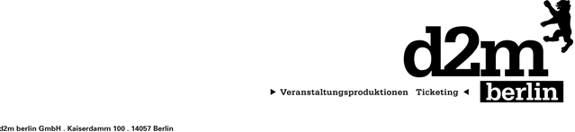

MICHAEL MITTERMEIER
„Michael Mittermeier #13“
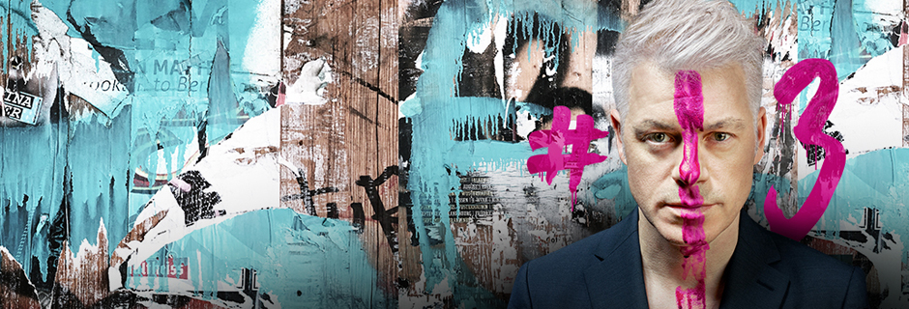

Jetzt schlägt´s #13.

Der Godfather der Deutschen Stand Up Michael Mittermeier macht das Dutzend mehr als voll.
Programm Nr. 13!

Für alle, die auch mal gerne im Flugzeug in Reihe 13 sitzen.
Und für alle Triskaidekaphobier ist ein besonderer Platz reserviert.
Fürchtet Euch nicht, denn God is a Comedian, but the Devil‘s got Funny Bones.

Kontakt Berlin, Brandenburg, Mecklenburg-Vorpommern, westdeutsche Städte:
Thomas Kirch / tk@d2mberlin.de / 030 – 755 492 551

Kontakt Sachsen, Sachsen-Anhalt, Thüringen:
Katja Stondzik / ks@d2mberlin.de / 0341 - 44 25 84 25

